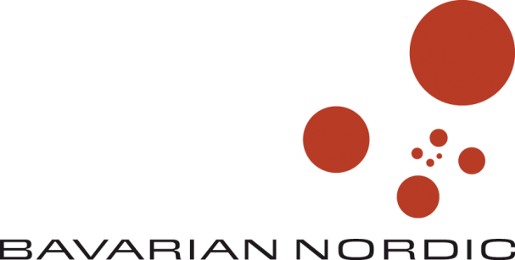
Indberetning af ledende medarbejdere og disses nærtståendes transaktioner med Bavarian Nordic aktier og tilknyttede værdipapirer
KVISTGÅRD, Danmark – 9. december 2015 – I henhold til Værdipapirhandelslovens § 28a har virksomhedens bestyrelse og ledelse givet Bavarian Nordic bemyndigelse til på deres vegne at offentliggøre bestyrelsesmedlemmers, koncerndirektørers og disses nærtståendes handel med Bavarian Nordic-aktier og tilknyttede værdipapirer som indberettet af de nævnte personer til Bavarian Nordic.

Nedenstående opgørelse viser sådan handel med aktier og tilknyttede værdipapirer udstedt af Bavarian Nordic.

Navn | Paul Chaplin
Årsag | Administrerende direktør i Bavarian Nordic A/S
Udsteder | Bavarian Nordic A/S
Fondskode | DK0015998017
Betegnelse | Tegningsoptioner
Transaktion | Tildeling
Handelsdato | 8. december 2015
Marked | Nasdaq Copenhagen
Antal (stk.) | 41.005
Kursværdi (DKK) | 4.715.985

Navn | Ole Larsen
Årsag | Finansdirektør i Bavarian Nordic A/S
Udsteder | Bavarian Nordic A/S
Fondskode | DK0015998017
Betegnelse | Tegningsoptioner
Transaktion | Tildeling
Handelsdato | 8. december 2015
Marked | Nasdaq Copenhagen
Antal (stk.) | 28.797
Kursværdi (DKK) | 3.311.943

